ABPRO3

Ejercicio Individual 3 del Modulo 3:

Observaciones: Si bien el trabajo es de índole Individual, como grupo decidimos hacerlo en equipo pues nuestro objetivo a lograr en el bootcamp es fomentar el trabajo colaborativo eficaz.

Integrantes:

♥ Frasiel Camp.

♣ Ruben Riquelme.

♦ Nayareth sepulveda.

☺ Scherezade H.

PARTE 1: EXPLORACIÓN DE MySQL

CREAR UNA BASE DE DATOS, TABLAS Y USUARIOS.

Continuación actividad anterior

Utilizando la base de datos desarrollada en la clase anterior.

- AGREGUE EL CAMPO SALARIO AL OPERADOR Y REGISTRE SALARIOS A LOS OPERADORES YA REGISTRADOS.

--♥ agregue el campo salario al operador y registre salarios a los operadores ya registrados

ALTER TABLE training.operators ADD salario decimal (10,4);

--♥ insertar registro de salarios a operadores ya registrados

UPDATE operators SET salario = 500000 WHERE run='17845236';

UPDATE operators SET salario = 500000 WHERE run='18521474';

UPDATE operators SET salario = 500000 WHERE run='19114213';

UPDATE operators SET salario = 500000 WHERE run='19125589';

UPDATE operators SET salario = 500000 WHERE run='19221568';

UPDATE operators SET salario = 500000 WHERE run='19558963';

UPDATE operators SET salario = 500000 WHERE run='19852258';

UPDATE operators SET salario = 500000 WHERE run='19854712';

UPDATE operators SET salario = 500000 WHERE run='20235898';

UPDATE operators SET salario = 500000 WHERE run='20365789';

-- cambio de nombre de tabla de training a Cybersecurity

ALTER TABLE training RENAME TO Cybersecurity;

--♥ Inserte 3 capacitaciones nuevas.

INSERT INTO Cybersecurity (name, timetable, cost_of_completion, date_of_completion) VALUES ('seguridad en redes sociales', '09:00:00', '180000.00', '2024-03-10');

INSERT INTO Cybersecurity (name, timetable, cost_of_completion, date_of_completion) VALUES ('seguridad en dispositivos móviles', '14:00:00', '200000.00', '2024-03-15');

INSERT INTO Cybersecurity (name, timetable, cost_of_completion, date_of_completion) VALUES ('seguridad en la nube', '16:00:00', '220000.00', '2024-03-20');

-- ♦insertar 3 operadores

INSERT INTO operators (run, name, last_name, address, email, date_created, salario) VALUES ('14252793', 'Francisco', 'Correa', 'Simon Bolivar 357', 'francisco@gmail.com', '2024-02-08', '550000');

INSERT INTO operators (run, name, last_name, address, email, date_created, salario) VALUES ('17414880', 'Francisca', 'Concha', 'Simon Bolivar 417', 'francisca@gmail.com', '2024-02-12', '550000');

INSERT INTO operators (run, name, last_name, address, email, date_created, salario) VALUES ('16881230', 'Macarena', 'Toro', 'Bolivar 37', 'macarena@gmail.com', '2024-01-03', '550000');

- ♦ ¿Cuál es la capacitación más costosa? Selecciónelo.

SELECT * FROM cybersecurity WHERE cost_of_completion= (SELECT MAX(cost_of_completion) FROM cybersecurity);

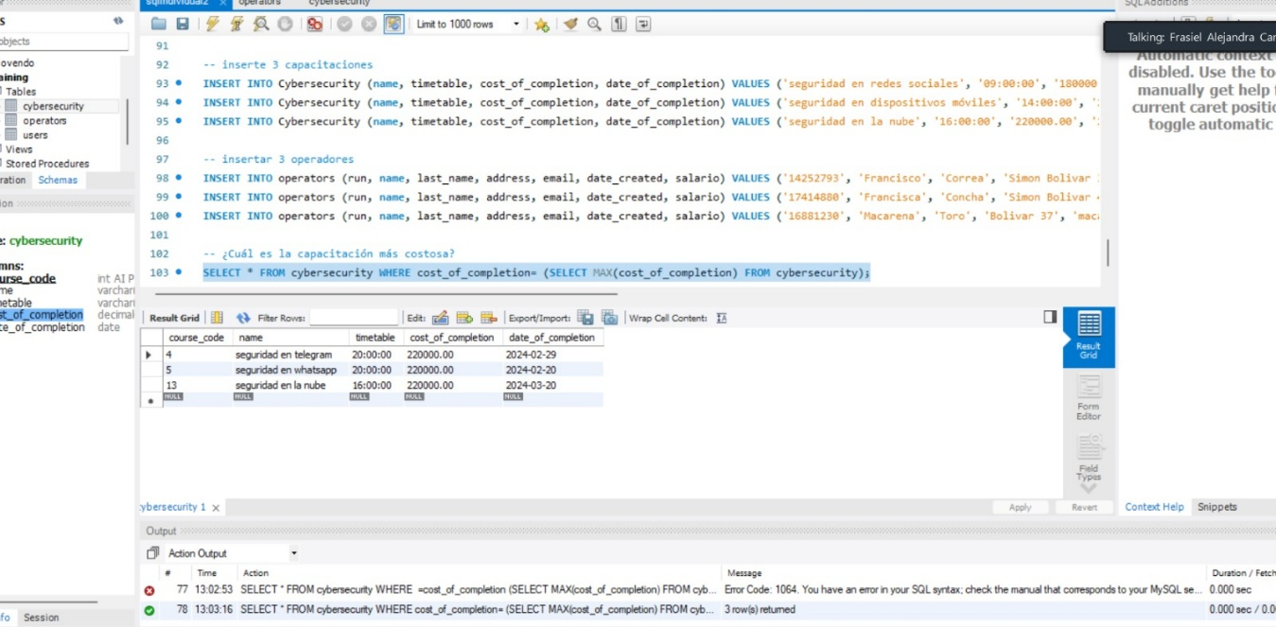

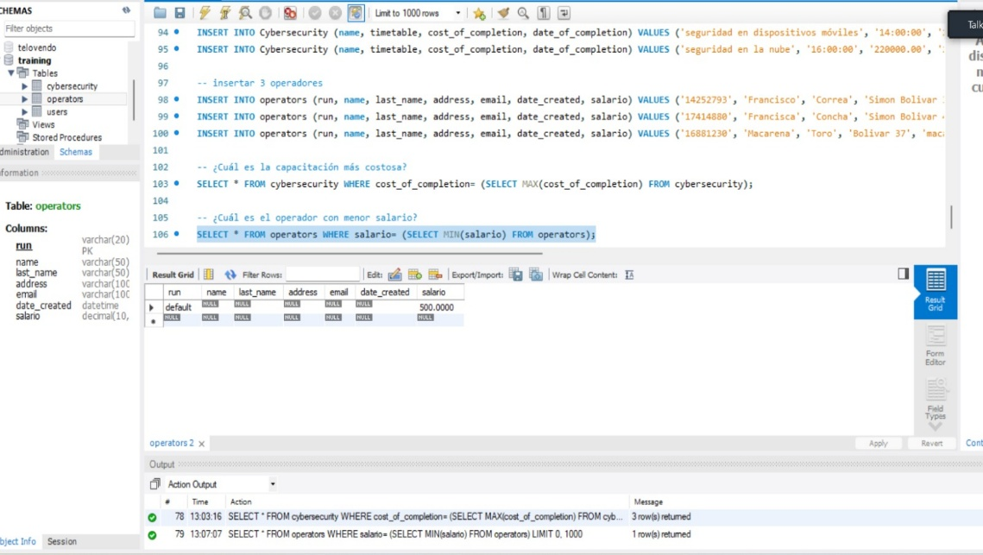- -♦ ¿Cuál es el operador con menor salario? Selecciónelo.

SELECT * FROM operators WHERE salario= (SELECT MIN(salario) FROM operators);

- ♣Seleccione las capacitaciones más costosas que el promedio.

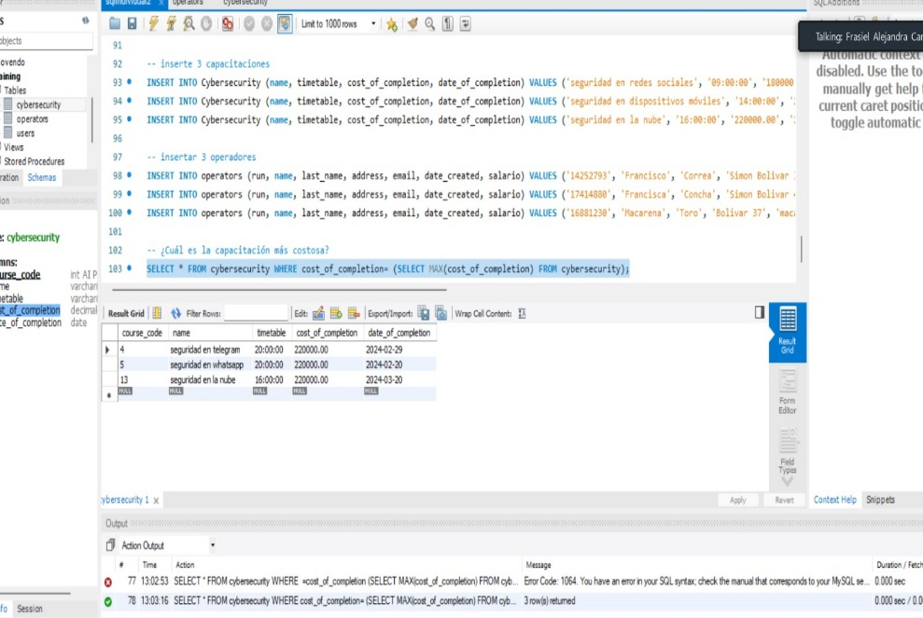SELECT * FROM cybersecurity WHERE cost_of_completion > (SELECT AVG(cost_of_completion) FROM cybersecurity);

- ♣Cree una tabla con las capacitaciones menos costosas que el promedio. La tabla debe tener por nombre Capacitaciones Económicos.

CREATE TABLE Capacitaciones_Económicas AS SELECT * FROM cybersecurity WHERE cost_of_completion < (SELECT AVG(cost_of_completion) FROM cybersecurity);

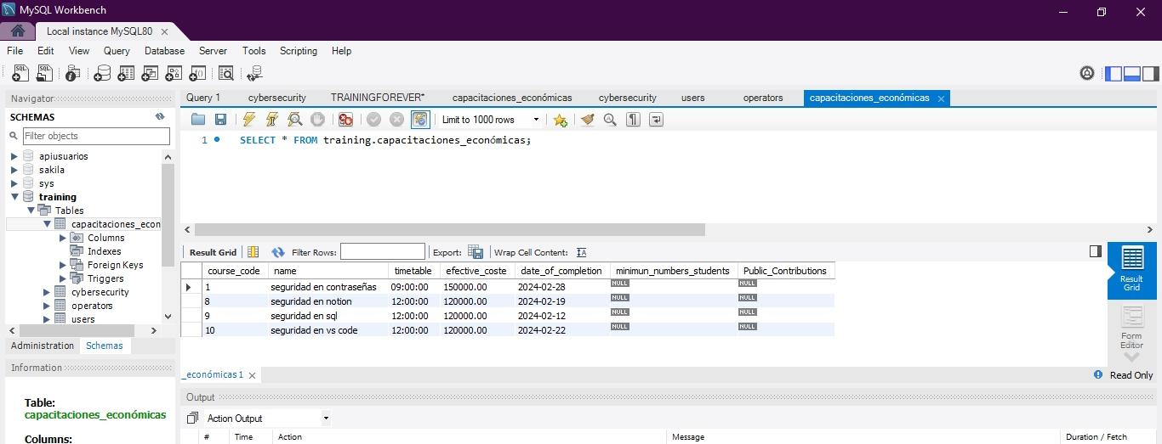

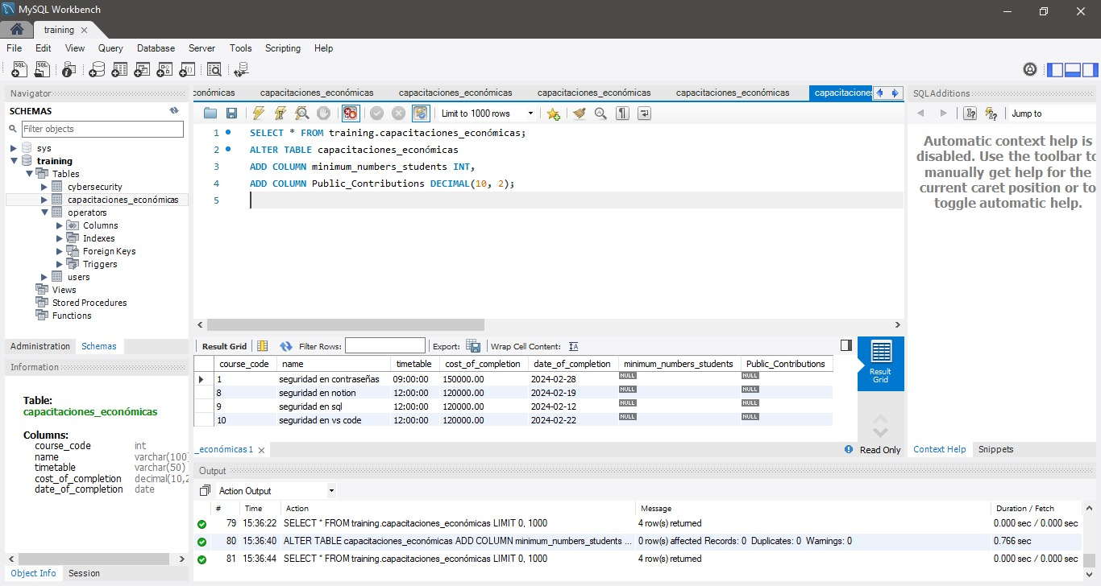- ♣A la tabla Capacitaciones Económicos, agrégale dos campos. ‘Cantidad mínima estudiantes’ y ‘Aportes públicos’. La cantidad mínima de estudiantes se refiere al número mínimo de estudiantes

-- agregando campos de cantidad minima estudiantes y aportes publicos

ALTER TABLE capacitaciones_económicas

ADD COLUMN minimun_numbers_students INT,

ADD COLUMN Public_Contributions DECIMAL(10, 2);

/* RENOMBRE DE COLUMNA "Costo realizacion" DE LA TABLA capacitaciones_economicas . EL NOMBRE NUEVO es "COSTO EFECTIVO*/

ALTER TABLE capacitaciones_económicas CHANGE COLUMN cost_of_completion efective_coste DECIMAL(10, 2);

necesarios para su realización. Los aportes públicos refieren a los aportes entregados por

instituciones públicas para la realización del curso (tiene que ser un valor menor al costo total del

curso).

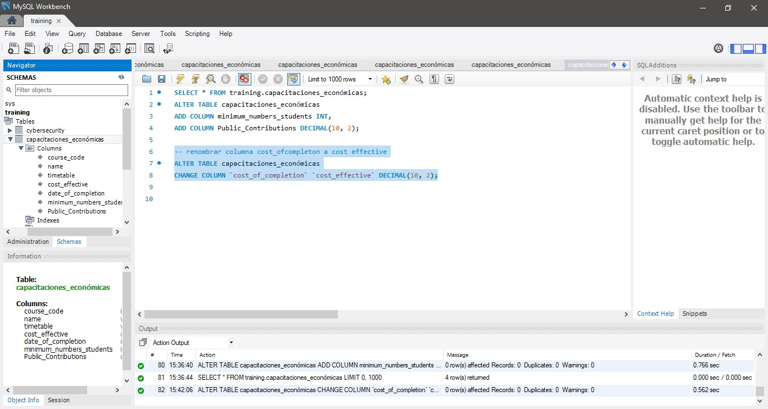

-☺ Renombre la columna “Costo realización” en la tabla Capacitaciones económicas. El nombre

nuevo debe ser: Costo efectivo. En dicha columna, a cada valor se le debe restar el valor de

‘Aportes públicos’.

* PARA HALLAR RESPUESTA A:"a costo_efectivo restar Aportes publicos y colocar dicho valor en Costo efectivo "*/

-- Antes desactivamos la seguridad temporalmente con SET SQL_SAFE_UPDATES

SET SQL_SAFE_UPDATES = 0; -- quita seguridad

-- ingresamos distintos datos a Public_Contributions ejecutar de uno en uno !!

UPDATE capacitaciones_económicas

SET Public_Contributions = 100.00

WHERE course_code = 1;

UPDATE capacitaciones_económicas

SET Public_Contributions = 200.00

WHERE course_code = 8;

UPDATE capacitaciones_económicas

SET Public_Contributions = 300.00

WHERE course_code = 9;

UPDATE capacitaciones_económicas

SET Public_Contributions = 200.00

WHERE course_code = 10;

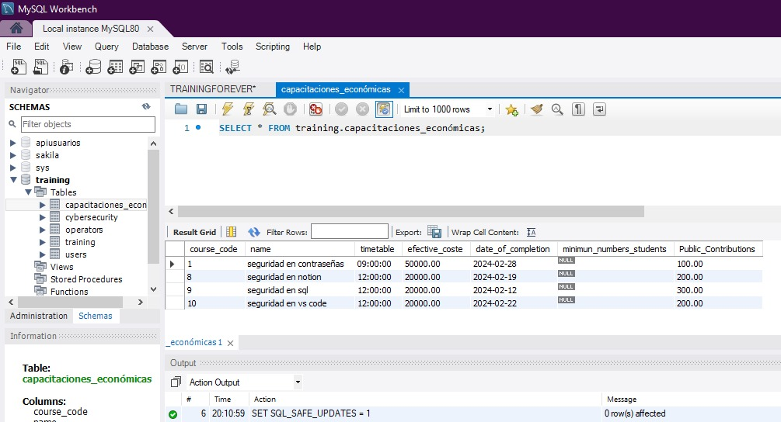

-- mostrando En la columna "efective_coste " la diferencia de (efective_coste –

Public_Contributions) --

UPDATE Capacitaciones_Económicas SET efective_coste = efective_coste - Public_Contributions;

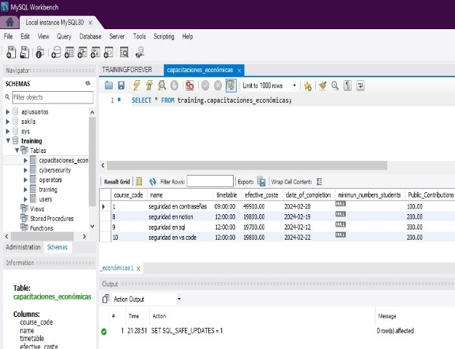

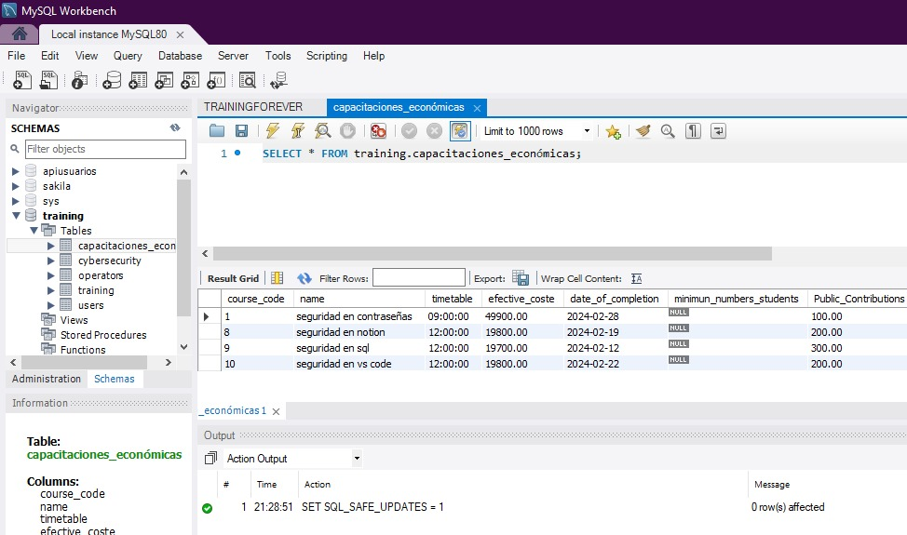

-- OJO RECORDAR QUE ES IMPORTANTE DEVOLVER LA SEGURIDAD—

SET SQL_SAFE_UPDATES = 1; -- devuelve seguridad

- ☺Por último, actualice 5 cursos y 3 operadores.

/* ACTUALIZAR 5 registros en la tabla CURSOS (Cyberseguriry)*/

UPDATE cybersecurity SET cost_of_completion = 300000.00 WHERE course_code='1';

UPDATE cybersecurity SET cost_of_completion = 400000.00 WHERE course_code='2';

UPDATE cybersecurity SET cost_of_completion = 500000.00 WHERE course_code='3';

UPDATE cybersecurity SET cost_of_completion = 600000.00 WHERE course_code='4';

UPDATE cybersecurity SET cost_of_completion = 80000.00 WHERE course_code='5';

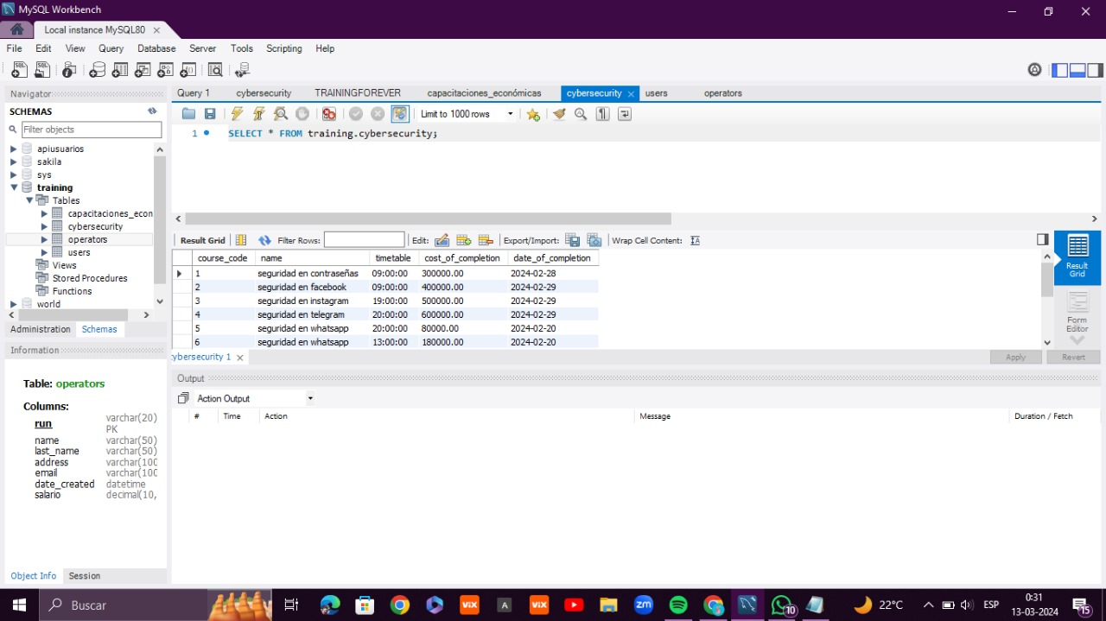

/* ACTUALIZAR #3 OPERADORES*/

UPDATE operators SET salario = 100000 WHERE run='19854712';

UPDATE operators SET salario = 100000 WHERE run='20235898';

UPDATE operators SET salario = 100000 WHERE run='20365789';

